 | VORLAGE: |  | 4. Kyu Orangegurt |  |  |  |  |  | 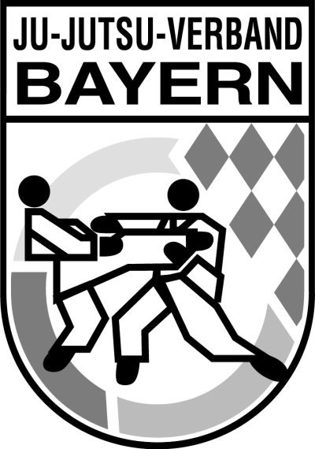
 | Prüfungsfach | Beschreibung |  |  | Technikname |  |  | Angriff (Beispielangriffe in Fettdruck +  mögliche Folgetechniken i. Klammern)
1 | Bewegungsformen | - 2 verschiedene Aktionsstellungen (1x offensiv, 1x defensiv)  - Ausfallschritte in 8 Richtungen  - Doppelschrittdrehungen 90/180 Grad, vor- und rückwärts
2 | Falltechniken | - Rolle vorwärts rechts / links  - Rolle rückwärts rechts / links
 | Bodentechniken | - je 1 Befreiung aus Haltetechnik  a) seitlicher Position |  |  |  |  | Hüfte ran, Bein einhacken, Hand einsetzen und rüberziehen
4 | Bodentechniken | b) Kreuzposition |  |  |  |  | Körper in Längsrichtung bringen, Shrimp Befreiung
 | Bodentechniken | c) Reitposition |  |  |  |  | Hüfteinsatz und runterwerfen, Rakete
3 | Komplexaufgabe | - Fausttechniken aus der Bewegung an einem sich bewegenden, sonst passiven Partner
5 | Abwehrtechniken | - Abwehrtechniken mit dem Unterarm, aktiv  a) nach innen |  |  |  |  | Fauststoß zur Körpermitte (TECHNIK+ Kick zum Bauch od. Unterleib)
 | Abwehrtechniken | b) nach außen |  |  |  |  | Schwinger z. Kopf (TECHNIK + Beinstellen + eventuell Sichern od. Aufheben)
 | Atemitechniken- in wiederholter Ausführung auch an Pratzen/Schlagpolster | - 1 Fußtechnik vorwärts (Fußtritt od. –stoß)  (bei Vollgurt beide Techniken!!) |  |  | Fußtritt |  | Einhändiges Würgen (Hand lösen gleichzeitig Schock zum Bizeps + TECHNIK + ev. Handbeugehebel)
 |  | - Fußstoß vorwärts |  |  | Fußstoß |  | Beidhändiges Handgelenk fassen (TECHNIK)  od. versuchtes beidhändiges Würgen v. vorne
6 |  | -1 Fauststoß oder Kettenfauststöße  (bei Vollgurt beide Techniken!!) |  |  | Kettenfauststöße |  | Schwinger rechts u. links (Block + TECHNIK)
6 |  | - Fauststoß |  |  | Fauststoß |  | Handrückenschlag (TECHNIK auf geg. Oberschenkel)
 |  | - 2 Faustschläge |  |  | Hammerfaust |  | Rechts Reverse fassen + Ohrfeige links (TECHNIK + Beinstellen)
 |  |  |  |  | Faustrückenschlag |  | Fußstoß vorw. links (mit re. Hand Bein fegen + TECHNIK + ev. Linker Fauststoß auf Körper)
9 | Hebeltechniken | - 2 Armstreckhebel (je 1x Stand  u. 1x gegnerische Bodenlage) |  |  | Armriegel v. außen |  | Diagonales Handgelenk fassen (TECHNIK + Armbeugehebel)
9 | Hebeltechniken |  |  |  | Seitstreckhebel |  | Ohrfeige (Beinstellen + Kesa Katame + TECHNIK)
9 | Hebeltechniken | - 2 Armbeugehebel, davon 1x  als Festlegetechnik |  |  | Armbeugehebel seit. |  | Würgen v. d. Seite beidhändig (Hand lösen + gleichzeitiger Schlag Genitalien + TECHNIK)
9 | Hebeltechniken |  |  |  | Armbeugehebel aus Kesa Gatame |  | Schulter fassen (Hüftwurf + Kesa Gatame + TECHNIK)
 | Wurftechniken | Hüftwurf oder Hüftrad |  |  | Hüftwurf |  | Ohrfeige (TECHNIK)
10 | Wurftechniken | Hüftrad (Bei Vollgurt beide Wurftechniken!) |  |  | Hüftrad |  | An der Schulter schieben mit rechts ( TECHNIK)
 | Wurftechniken | - 1 Große Außensichel |  |  |  |  | Schwinger z. Kopf (Passivblock + TECHNIK+ Fußstoß abwärts)
8 | Sicherungstechniken | - 2 x Festlegen/Sichern/Transportieren im Rahmen der Prüfung
13 | Weiterführungs-  techniken | Wechsel von Armbeugehebel zum Armstreckhebel (beidseitige Demonstration) START: Handgelenk fassen diagonal  SEITENWECHSEL: Griff ins Gesicht
14 | Gegentechniken | - - Verhindern eines Wurfes nach vorn  - durch  a) Aussteigen (2x unterschiedlich)  b) Blockieren (2x unterschiedlich)
15 | Freie  Selbstverteidigung | - freie SV gegen 5 vorgegebene  Festhalteangriffe (DUO-Serie 1)  einschl. Vorangriff (pre attack: z.B. Deckung  runter schlagen, schubsen od. Ohrfeige etc.) |  |  |  | Beide Hände erfassen rechtes Handgelenk
15 | Freie  Selbstverteidigung |  |  |  |  | Rechte Hand greift rechtes Revers
15 | Freie  Selbstverteidigung |  |  |  |  | Würgen v. vorne mit beiden Händen
15 | Freie  Selbstverteidigung |  |  |  |  | Würgen v. der rechten Seite m. beiden Händen
15 | Freie  Selbstverteidigung |  |  |  |  | Rechte Hand greift linke Schulter
16 | Freie  Anwendung | - Bereich Bodentechniken:  Auseinandersetzung unter Verwendung von Halte- und Hebeltechniken in der Bodenlage

